Задание: 1) Прочитать и законспектировать тему: «Надежда Бабкина, жизнь и творчество».
2) Выучить две песни певицы и прислать видеозаписи в социальных сетях.

Начало формы

Конец формы
Надежда Бабкина - биография, фото, личная жизнь, муж певицы

Надежда Бабкина - биография, фото, личная жизнь, муж певицы

Информация
Надежда Бабкина
Имя: Надежда Бабкина (Nadezhda Babkina)
Дата рождения: 19 марта 1950 года
Возраст: 69 лет
Место рождения: Черный Яр, Россия
Рост: 165 см
Вес: 60 кг
Деятельность: певица, руководитель ансамбля "Русская песня"
Семейное положение: замужем

Надежда Бабкина - биография
Имя Надежды Бабкиной известно не только в нашей стране, но и за ее пределами. И это легко объяснить, так как эта красивая и ухоженная женщина известна как популярная певица и исполнительница, прежде всего, народных песен, а в последнее время еще и эстрадных. Но кроме этого, Бабкина известна еще и как художественный руководитель ансамбля «Русская песня» и Московского Государственного центра «Русская песня».
На сегодняшний день певице Бабкиной присвоено звание народной артистки России, Чеченской Республики и Карелии. А с 2001 года она является еще и членом партии «Единая Россия».
Надежда Бабкина - Детство певицы
Надежда Бабкина родилась в небольшом селе, имеющем довольно странное название – Черный Яр, которое находится в Астраханской области. Событие это произошло 19 марта 1950 года. Родители Нади были люди трудолюбивые. Отец, Георгий Иванович, работал в народном хозяйстве. Пользовался уважением среди своих коллег и очень быстро стал подниматься по карьерной лестнице, благодаря своему трудолюбию. Мама будущей певицы, Тамара Александровна, работала учителем начальных классов.
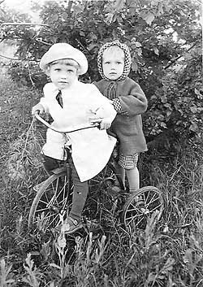
Надежда Бабкина в детстве. На фото: Наде (на велосипеде) 4 года, брату Валере — 2
Петь Бабкина начала еще в раннем детстве. Скорее всего, это сказалось влияние отца, который хорошо пел и играл на многих музыкальных инструментах.
Учеба Надежды Бабкиной
Когда Надя училась в 10 классе, то она участвовала во Всероссийском молодежном конкурсе, где и заняла первое место. После окончания школы будущая исполнительница народных песен поступает в Астраханское музыкальное училище. Закончив его в 1969 году, Надежда Бабкина сразу же находит работу: солистка в кинотеатре. В ее обязанности входило выступать перед началом просмотра фильмов.
В 1971 году Бабкина поступает в Государственный музыкально – педагогический институт имени Гнесиных. Она решает учиться сразу на двух факультетах, которые с успехом в разные годы и заканчивает. Так, в 1976 году она получает специальность «Руководитель народного хора», а уже в 1981 году – «Сольное народное пение». Это обучение помогло ей получить не только необходимые знания, но еще и навык в области исполнения русских народных песен. Это и стало основой ее творчества.
Но если внимательнее изучить биографию Надежды Бабкиной, то можно отметить тот факт, что это было не единственным образованием певицы. Так, известно, что, уже работая со своим ансамблем, между гастролями, талантливая певица успела еще и окончить курсы при государственном институте театрального искусства. Получив профессию эстрадного режиссера, она смогла впоследствии самостоятельно организовать великолепные номера для своего ансамбля.
Карьера Надежды Бабкиной
Свою карьеру Надежда Георгиевна начала еще в детстве. Сначала она ездила на все выступления вместе со школьной самодеятельностью и отцом, который часто ездил с агитбригадами по селам и деревням в разгар посевной.
Когда в 1967 году Бабкина стала выступать в кинотеатрах, то люди специально приходили на фильм, заинтересованные не столько сюжетом киноленты, сколько пением молодой певицы. В это же время она знакомится с известным композитором Анатолием Гладченко и становится практически единственной исполнительницей всех его песен. Затем в 1971 году Надежда уезжает в Москву, чтобы покорять столицу. И ей это успешно удается.
Получив высшее образование, Надежда Георгиевна работала, создав ансамбль «Русская песня», который уже сейчас смог завоевать мировую известность. Каждое его выступление это не только премьера песни, знакомой народу, но каждый раз это еще и интересный, красочный и увлекательный номер. Стараясь сберечь ту культуру, которая уже есть в этих песнях, Надежда Бабкина своим творчеством старалась расширить эти границы, внося и импровизацию, и современное звучание. Костюмы, которые использует Надежда Бабкина, всегда яркие, оригинальные, стильные, прекрасно подходящие для тех фольклорных песен, которые она исполняет.
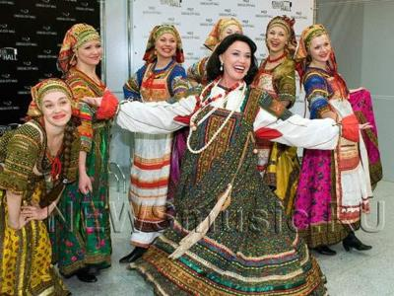
Надежда Бабкина и ансамбль "Русская песня"
Ее организаторские способности и огромнейший талант позволил создать государственный центр фольклора в Москве. Это позволило создать новые группы, которые несут в народ так необходимое народное музыкальное творчество. Центр «Русская песня» позволяет духовно возрождать Россию, и в этом огромная заслуга Надежды Бабкиной.
В 1993 году Надежда Георгиевна прикладывает все усилия, чтобы в Новгороде наконец-то состоялся фестиваль «Нижегородская карусель». Молодые представители на этом фольклорном празднике смогли показать свои таланты.
В творческой биографии известной певицы Надежды Бабкиной более двадцати различных премий, орденов и медалей. Но, не смотря на все эти достижения, она не собирается останавливаться, и каждый день старается реализовать свои новые идеи.
Надежда Бабкина - "Вечерний Ургант"
Известная исполнительница Надежда Бабкина в канун своего Дня Рождения посетила Ивана Урганта в его телевизионном шоу «Вечерний Ургант». В прямом эфире певица дала вокальный мастер-класс для всех ведущих проекта.
Надежда Бабкина в "Вечернем Урганте"
Надежда Бабкина - биография личной жизни певицы
Бабкина не только получала образование и строила карьеру. Ничто человеческое ей не чуждо, поэтому она мечтала о своем женском счастье. Личная жизнь Надежды Бабкиной всегда находится на виду народа, поэтому ничего невозможно скрыть от людского глаза.
На сегодняшний день в биографии личной жизни певицы известно немного: 17 лет Надежда прожила в браке с любимым мужем Владимиром Заседателевым, который в то время был барабанщиком ВИА "Лейся, песня". Встреча с мужем принесло знакомство и с таким знаменитым певцом, как Лев Лещенко, к которому в конце восьмидесятых годов Владимир устроился на работу. Отношения с мужем завязались быстро и очень романтично.
Вскоре у пары появился долгожданный ребенок – Данила, который сейчас уже совсем взрослый мужчина, имеющий свою семью и детей. Но в какой-то момент сложная личная жизнь двух музыкантов дала трещину и супруги вынуждены были расстаться.
Очень долгое время Бабкина посвящала свое личное время воспитанию сына, но были в жизни певицы и любовные страсти, например, в 1990 году она выступила со сцены с романсом, который посвятил ей Александр Розенбаум. Но и эта страсть просуществовала недолго.
Когда сын вырос, Бабкиной случайно на сцене повстречался ее любимый мужчина - Евгений Гор, с которым она в настоящее время состоит в гражданском браке. О нем известно немного: он работает в ансамбле, где художественным руководителем является Надежда Георгиевна. Но вопросов и слухов о таком союзе было достаточно, так как Евгений Гор моложе своей избранницы на 30 лет.
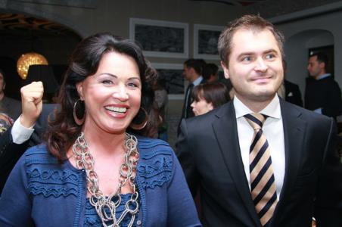
Надежда Бабкина и ее муж Евгений Гор
Время от времени в разных печатных изданиях мелькают сообщения о том, что эти отношения молодого певца и Надежды Бабкиной дали трещину, или что известную певицу видели в обществе какого-то знаменитого молодого человека. Но пока все эти новости остаются лишь только слухами, а Надежда Бабкина и Евгений Гор по-прежнему остаются вместе.
Надежда Бабкина сегодня
Надежда Бабкина и сейчас продолжает радовать поклонников своего творчества

